РЕФЕРАТ

Выпускная квалификационная работа магистра содержит 35 страниц, 30 рисунков, 4 таблиц. Список использованных источников содержит 10 позиций.

UPLIFT, МАШИННОЕ ОБУЧЕНИЕ, ИНКРЕМЕНТАЛЬНЫЙ ОТКЛИК, ПОВЫШЕНИЕ ЭФФЕКТИВНОСТИ, РАНЖИРОВАНИЕ КЛИЕНТОВ, ГРАДИЕНТНЫЙ БУСТИНГ, СЛУЧАЙНЫЙ ЛЕС.

Выпускная квалификационная работа магистра посвящена исследованию возможных подходов к решению задачи прогноза инкрементального отклика клиента при получении СМС, при планировании рекламной кампании, с помощью UpLift моделирования.

С ростом глобализации и цифровизации появилась возможность работать с потребительскими данными, активно взаимодействовать с потребителями путем разных акций, особых предложений.

Но стоит взять во внимание, что каждая коммуникация стоит денег. Если клиентская база составляет 1 тыс. клиентов, то при стоимости одного СМС в 1 рубль, коммуникация будет не такой дорогой. Но если увеличить масштаб базы до миллиона или нескольких миллионов, то слепая рассылка всем клиентам подряд станет очень дорогой. Даже если у компании большой оборот выручки, каждая такая коммуникация будет ощутимо сказываться на общем бюджете.

Поэтому коммуникацию можно использовать гораздо более оптимальным способом. Например, совершать коммуникацию с потенциально ушедшим пользователем.

С ростом клиентской базы даже выборочная коммуникация с клиентами будет затратной и следующей задачей является прогнозирование, повлияет ли коммуникация на пользователя.

**Содержание**

**ОСНОВНАЯ ЧАСТЬ** 6

1 ТЕОРЕТИЧЕСКАЯ ЧАСТЬ 7

1.1 Описание объектов исследования 7

1.1.1 Исходные данные ретейл компании косметики и парфюмерии 7

1.1.2 Агрегирование данных ретейл компании косметики и парфюмерии 8

1.1.3 Исходные данные X5-Retail 9

1.1.4 Агрегирование данных X5-Retail 11

1.2 Функционалы качества прогноза моделей 13

1.2.1 UpLift на k – процентах выборки 13

1.2.2 Кривая UpLift 14

1.2.3 Кривая QINI 15

1.3 UpLift моделирование методами машинного обучения 16

1.3.1 Постановка задачи UpLift 16

1.3.2 Метод UpLift моделирования с одной независимой моделью 17

1.3.3 Метод UpLift моделирования с двумя независимыми моделями 18

1.3.4 Метод трансформации класса (задача классификации) 18

1.3.5 Метод трансформации класса (задача регрессии) 19

2 ПРАКТИЧЕСКАЯ ЧАСТЬ 20

2.1 Экспериментальная установка 20

2.2 Базовая модель 21

2.3 Моделирование с одной моделью 21

2.4 Моделирование с двумя независимыми моделями 23

2.5 Метод трансформации класса (задача классификации) 25

2.6 Метод трансформации класса (задача регрессии) 26

2.7 Исследований архитектур моделей машинного обучения 28

2.7.1 Поиск лучшей архитектуры для задачи классификации 28

2.7.2 Поиск лучшей архитектуры для задачи регрессии 30

2.8 Результаты численного эксперимента 32

**ЗАКЛЮЧЕНИЕ** 35

**ЛИТЕРАТУРА** 36

**ВВЕДЕНИЕ**

В данной выпускной квалификационной работе рассматривается проблема ранжирования клиентов для осуществления коммуникации самым убеждаемым клиентам, которые без той самой коммуникации не совершат целевое действие.

В данной работе решается проблема прогноза инкрементального отклика клиента при планировании коммуникаций с помощью UpLift моделирования методами машинного обучения, где на основании полученного значения будет происходить ранжирование клиентов от самых убеждаемых к самым неприкасаемым, для повышения эффективности коммуникации при сохранении объемов затрат на ее проведение.

Результаты данной работы будут использованы в отделе управления взаимоотношений с клиентами в ретейл компании косметики и парфюмерии.

Появление данной задачи обусловлено желанием проводить нативную коммуникацию только с теми людьми, которым это нужно, чтобы не тратить денежный ресурс в пустую на тех, кому коммуникация не нужна или даже вызовет негативные эмоции и заставит уйти к конкуренту.

Объектом исследования являются клиенты ретейл сети косметики и парфюмерии, которых мы хотим ранжировать для выделения наиболее убеждаемых

Предметом исследования выступает сравнение различных алгоритмов ранжирования методами машинного обучения на двух различных источниках данных.

Цель данной работы - разработка алгоритма UpLift моделирования методами машинного обучения для планирования проведения рекламной

кампании.

Основными задачами выпускной квалификационной работы являются:

1. Поиск и обработка информации по объектам исследования;
2. Исследование общих подходов при построении модели UpLift;
3. Построение и обучение моделей UpLift на собственных данных ретейл компании косметики и парфюмерии;
4. Оценка качества построенных моделей с помощью предложенных функционалов качества;
5. Анализ полученных результатов.

По итогам выполнения данной выпускной квалификационной работы поставленные задачи были успешно решены. Результат подтверждает релевантность существующих методов UpLift моделирования с помощью машинного обучения для повышения эффективности рекламной кампании.

Данная работа развивает описанные в [1] идеи прогнозированию эффекта от коммуникации для каждого клиента при планировании рекламной кампании. С помощью показателей качества обучения из [2] и [3] удалось определить наилучший алгоритм для Uplift моделирования из описанных в [1], [4].

# **ОСНОВНАЯ ЧАСТЬ**

## 1 ТЕОРЕТИЧЕСКАЯ ЧАСТЬ

### Описание объектов исследования

#### 1.1.1 Исходные данные ретейл компании косметики и парфюмерии

Как и оговаривалось ранее, объектом исследования являются клиенты розничной сети косметики и парфюмерии, по которым имеются исторические данные покупок, заработка и списания бонусов в программе лояльности и многое другое. За источник данных были взяты результаты массовой рассылки СМС в ноябре на 473 861 человек. По истечении недели после рассылки появляется возможность определить целевую переменную (target): 0 – нет покупки в течении недели, 1 – есть покупка в течении недели. И так как нам известно заранее, кому была отослана СМС, а кому нет, очень просто определяется параметр коммуникации (treat): 0 – человек не получал СМС, 1 – человек получил СМС. Для клиентов из эксперимента были рассчитаны покупательские показатели за 4 месяца до момента рассылки, которые будут использованы как обучающие признаки.

Опишем набор данных детальнее. Он состоит из:

* Общая информации о клиентах и целевые переменные для обучения (рисунок 1.1):

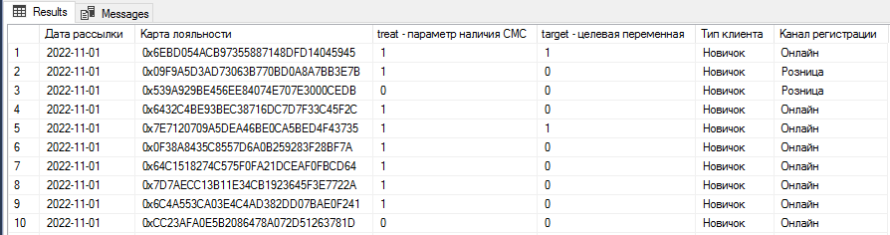

Рисунок 1.1 – Срез общих анкетные данные клиентов

* История покупок клиентов до коммуникаций (рисунок 1.2):

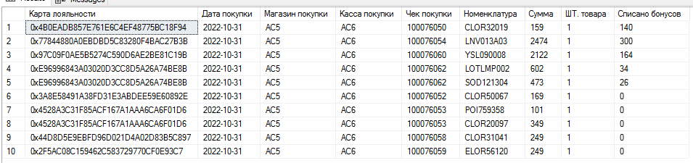

Рисунок 1.2 – Срез детализации покупок клиентов

#### 1.1.2 Агрегирование данных ретейл компании косметики и парфюмерии

Так как данные для UpLift моделирования находятся в базе SQL Server компании, то было решено и взаимодействовать с ними через реляционный язык запросов T-SQL. Для этого был использован менеджер запросов SQL Management Studio (рисунок 1.3).

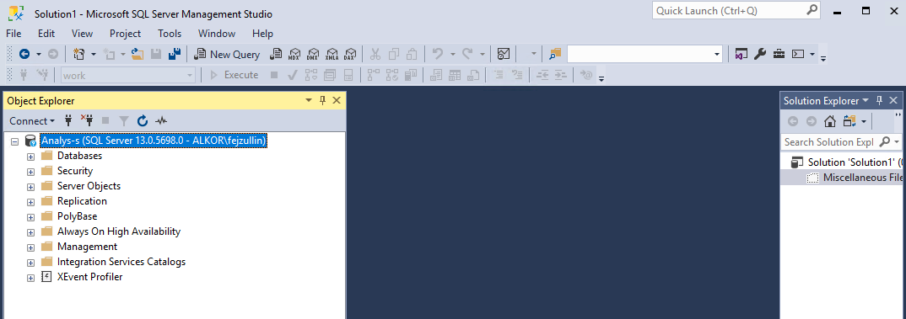

Рисунок 1.3 – Окно среды выполнения SQL запросов

Для моделирования основных обучающих признаков был использован принцип RFM – сегментации [5]. То есть, по покупкам клиентов были определены следующие параметры:

* Частота покупок – количество покупок за расчетный период.
* Период с момента последней покупки.
* Сумма товарооборота с клиента за расчетный период - в нашем случае возьмем средний чек, так как это стратифицировать клиентов явным образом.

Также была собрана статистика по среднему времени между покупками, минимальном и максимальному интервалу между покупками, а также по трате и заработку бонусов программы лояльности, средняя скидка за счет бонусов, количество покупок и суммы с тратой всех бонусов, количество покупок и суммы с тратой заработанных бонусов, количество покупок и суммы с тратой начисленных в периоды акций бонусов. Вдобавок к этому были учтены и анкетные данные.

Таким образом было получено пространство из 32-ух обучающих признаков (рисунок 1.4):

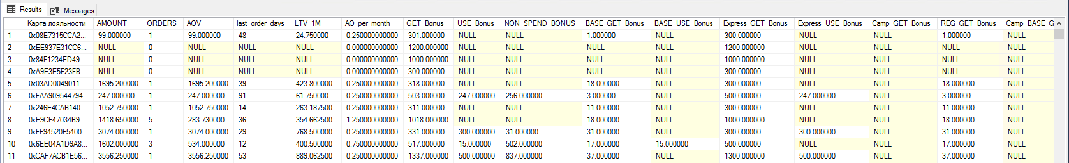

Рисунок 1.4 – Срез агрегированных показателей клиентов

#### 1.1.3 Исходные данные X5-Retail

За источник данных было взято уже завершенное соревнование по UpLift моделированию от российской мега-корпорации X5 Retail Group (ныне X5 Group) на платформе Open Data Science (ODS). Этот набор данных имеет преимущество над ныне существующими в открытом доступе благодаря тому, что это фактически моментальный снимок базы данных компании, во временном интервале за четыре месяца, хранящий в себе транзакции клиентов за соответствующий период, их обезличенные анкетные данные, обезличенный продуктовый справочник с данными по каждому товару сети.

Данное преимущество позволяет самому смоделировать и выделить важные признаки, и получить релевантный опыт работы с живыми, а не синтетическими или уже агрегированными данными.

Опишем набор данных детальнее. Он состоит из:

* Общей информации о клиентах (рисунок 1.5):

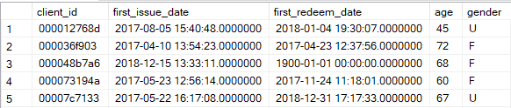

Рисунок 1.5 – Срез анкетных данных клиентов

* Общая информация о товарах на складе (рисунок 1.6):

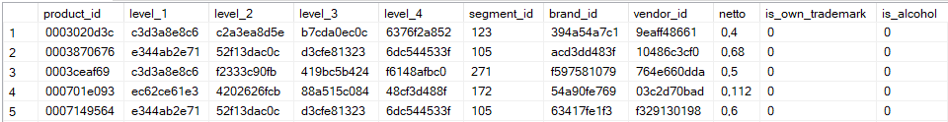

Рисунок 1.6 – Срез справочника товаров

* История покупок клиента до коммуникаций (рисунок 1.7):



Рисунок 1.7 – Срез покупок клиентов

* Целевые переменные для обучения (рисунок 1.8):

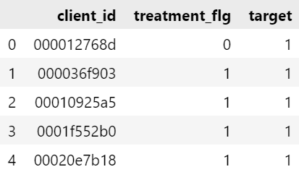

Рисунок 1.8 – Срез флага коммуникации и целевого действия обучающей выборки

* Данные для теста (рисунок 1.9):

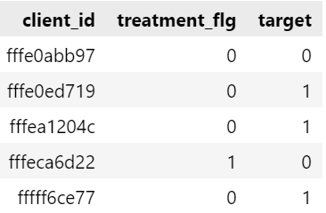

Рисунок 1.9 – Срез флага коммуникации и целевого действия тестовой выборки

#### 1.1.4 Агрегирование данных X5-Retail

Так как данные для UpLift моделирования составляют 4 Гб. в формате csv, что достаточно много для табличных данных самом экономном формате, то было решено взаимодействовать с ними через реляционный язык запросов SQL. Для этого был развернут локальный SQL Server на СУБД MSSQL и с помощью SQL Management Studio были загружены табличные данные.

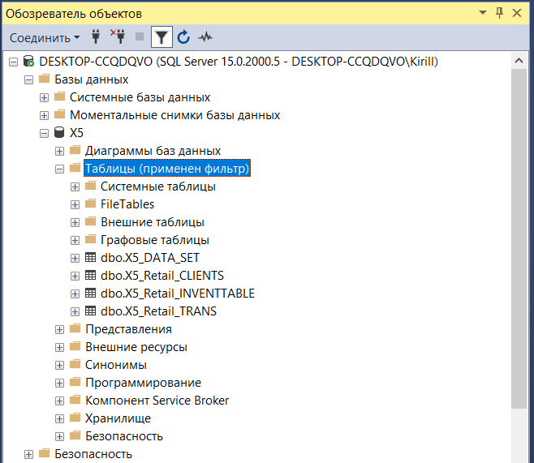

Рисунок 1.10 – Окно среды выполнения SQL запросов со списком используемых таблиц

Через транзакции были выделены наиболее часто покупаемые товары для агрегации их в признаки.

Таким образом были выделены наиболее продаваемые:

* Уровни в иерархии товаров (рисунок 1.11):

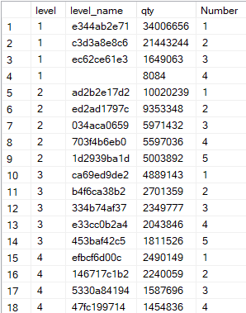

Рисунок 1.11 – Срез агрегированной иерархии номенклатуры

* Бренды (рисунок 1.12):

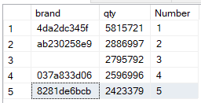

Рисунок 1.12 – Срез агрегированных брендов номенклатуры

* Поставщики (рисунок 1.13):

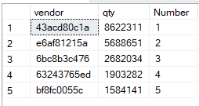

Рисунок 1.13 – Срез агрегированных поставщиков номенклатуры

* Сегменты товаров (рисунок 1.14):

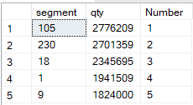

Рисунок 1.14 – Срез агрегированных сегментов номенклатуры

### 1.2 Функционалы качества прогноза моделей

#### 1.2.1 UpLift на k – процентах выборки

Так как задача UpLift представляет собой задачу оценки (скор балл) эффекта от коммуникации на реципиента, то нет и истинных ответов. Получается, что не удастся использовать классические метрики, такие как Accuracy и PR AUC, основанные на матрице ошибок, для классификации или среднеквадратичная ошибка для задачи регрессии при трансформации классов.

Самая простая и интуитивно понятная метрика, описанная в [2], особенно для применения в бизнесе и для интерпретации – UpLift на k – процентах выборки.

Допустим, что на коммуникации в компании имеется скромный бюджет, который может обеспечить связь всего с 30% клиентской базы для побуждения к целевому действию. Тогда целью UpLift моделирования будет найти такой алгоритм, который лучше всех максимизирует эффект от коммуникаций на первых 30% клиентов.

Чтобы получить значение этой метрики, нужно ранжировать результат прогноза по убыванию, чтобы отобрать клиентов, на которых коммуникация оказывает наибольший эффект. Далее берется разница между конверсией целевой группы, с которой осуществлялась коммуникация, и конверсией контрольной группы, которая осталась без коммуникации.

Определяется формулой (1):

, (1)

где .

Как и сам UpLift, имеет область значений [-1, 1].

Причем, данную метрику можно рассчитать двумя способами, в зависимости от ранжирования по прогнозу UpLift:

* Сортировка происходит по прогнозу и далее берется разность рабочей и контрольной группы.
* Сортировка происходит внутри каждой группы обособленно и далее берется разность.

Второй вариант имеет более практическое применение, так для оценки эффективности от коммуникаций при рекламных кампаниях, при планировании проведения мероприятий, образуются две однородные выборки – рабочая и тестовая группа.

Для дальнейшего исследования будем оценивать метрику при k = 30%.

#### 1.2.2 Кривая UpLift

Далее определим кривую, которая строится как функция с нарастающим итогом, где для каждой точки задается соответствующий UpLift.

Определяется формулой (2):

, (2)

где – размер всей рабочей группы при всей выборке выборки размера t, – размер рабочей группы ,совершившей целевое действие, при всей выборке размера t, аналогично и для контрольной группы - control

Так как данный показатель относительный, он может ввести в заблуждение при интерпретации, а также не будет отражать действительность при неравных пропорция target и control. Поэтому далее опишем более интерпретируемый показатель.

Пример кривой UpLift на рисунке (рисунок 1.15).

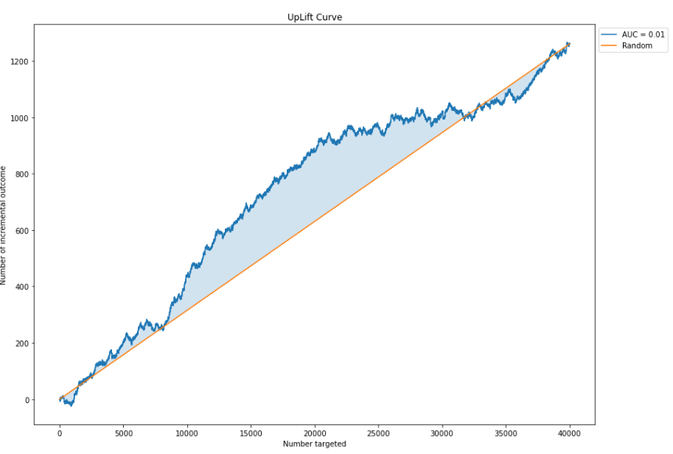

Рисунок 1.15. – Пример кривой UpLift

#### 1.2.3 Кривая QINI

Следующую функцию, описанную в [2], можно выразить через UpLift кривую и получим определение в формуле (3):

|  |  |
| --- | --- |
|  | (3) |

Данная кривая будет полезна в тех случаях, когда рабочая группа кратно превышает размер контрольной группы, с чем можно столкнуться во время исследования модели при внедрении в бизнес, когда у компании есть бюджет на произведение коммуникаций со всей клиентской базой, и чтобы не упускать потенциальный доход, контрольная группа выделяется как можно меньше.

Таким образом будет получено инкрементальный эффект от коммуникаций в единицах измерения одного клиента.

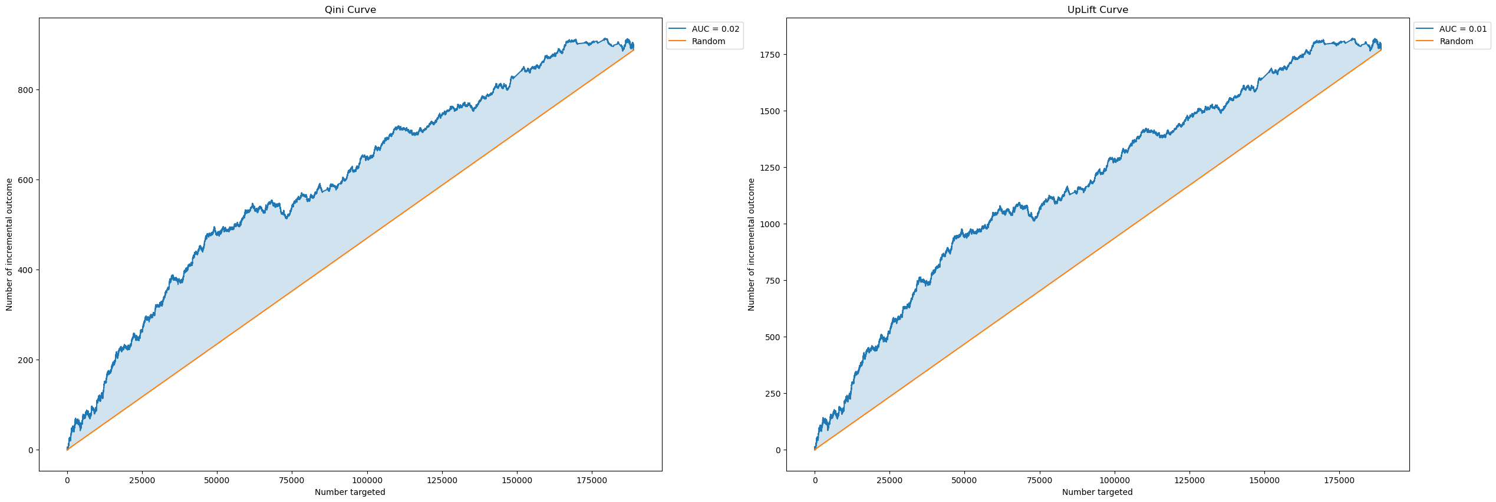

Рисунок 1.16 – Приме кривой QINI

### 1.3 UpLift моделирование методами машинного обучения

#### 1.3.1 Постановка задачи UpLift

Суть UpLift моделирования в том, чтобы определить, на каких клиентов коммуникация сработает, а на каких нет. Воспользовавшись [1], определим базовые понятия.

Эффект от коммуникации определим как casual effect:

, (4)

где - реакция i – го человека, если коммуникация была, - реакция, если коммуникации не было.

Зная признаковое описание i – го объекта X, можно ввести условный усредненный эффект от воздействия Conditional Average Effect (CATE):

(5)

Casual effect и CATE можно только оценить, так как одновременно невозможно провести коммуникацию с человеком и не провести. Оценка CATE и является UpLift. Тогда для конкретного объекта он имеет следующее определение:

, (6)

Где – наблюдаемая реакция клиента в результате маркетинговой кампании:

(7)

, если объект попал в целевую (threatment) группу, в которой была коммуникация,

, если объект попал в контрольную (control) группу, в которой коммуникации не было,

, если объект совершил целевое действие,

, если объект не совершил целевое действие

#### 1.3.2 Метод UpLift моделирования с одной независимой моделью

Данный вариант решения из [1] использует переменную W как признак. Тогда обучающий набор данных имеет вид, приведенных в таблице 1.1.

Таблица 1.1 - Пример обучающего набора данных

|  |  |  |  |  |
| --- | --- | --- | --- | --- |
| Обучающие признаки | | | | Целевая переменная |
| X11 | … | X1n | W1 | Y1 |
| X21 | … | X2n | W2 | Y2 |
| ………………………………………………… | | | | … |
| Xm1 | … | Xmn | Wm | Ym |

С помощью логистической регрессии или подобной модели классификации обучаем модель на данных и после обучения находим разность вероятностей на тестовой выборке, где в переменной W задаем везде единицы – будто бы была коммуникация, и на той же выборке обрабатываем данные, где в переменной W задаем нули – будто бы единицы не было. Тогда Uplift будет иметь вид:

, (8)

где P – вероятность целевого действия

#### 1.3.3 Метод UpLift моделирования с двумя независимыми моделями

Второй подход из [1] требует уже обучения двух моделей, одна модель для экспериментальной группы – , где была коммуникация, вторая модель для контрольной группы P где коммуникации не было. После обучение моделей на тренировочных выборках, совершается обработка тестовой выборки для каждой модели и за UpLift берется так же разность двух вероятностей:

, (9)

где – вероятность целевого действия первой модели, а – вероятность целевого действия первой модели

#### 1.3.4 Метод трансформации класса (задача классификации)

В данном методе из [1] мы вернемся снова к единой модели, но теперь преобразуем коммуникационную переменную и целевую переменную в одну следующим образом:

(10)

где -целевая переменная, -коммуникационная переменная.

Тогда трансформированный класс будет иметь следующие значения:

(11)

Тогда UpLift будет определяться следующим образом по формуле (12):

, (12)

где P – вероятность выполнения закодированного целевого действия

#### 1.3.5 Метод трансформации класса (задача регрессии)

В данном методе мы преобразуем коммуникационную переменную и целевую переменную в одну следующим образом:

, (13)

где – целевая переменная, коммуникационная переменная, – вероятность принадлежности к целевой группе.

В нашем случае, . Тогда трансформированный класс будет иметь следующие значения:

(14)

Тогда UpLift будет определяться следующим образом по формуле (15):

, (15)

где R – регрессионное значение закодированного целевого действия

## ПРАКТИЧЕСКАЯ ЧАСТЬ

### 2.1 Экспериментальная установка

Исследование методов UpLift моделирования с помощью машинного обучения реализовано на высокоуровневом языке программирования Python, с использованием библиотек scikit-learn, scikit-uplift, CatBoost.

Для сравнения методов моделирования используется модель градиентного бустинга с базовыми параметрами, реализованный в библиотеке CatBoost.

Чтобы избежать ложных выводов по результатам работы модели на тестовом множестве, в исследовании используется кросс валидация [6] c разбиением выборки на 5 долей. По итогу кросс валидации будут браться средние показатели качества обучения, на основе которых и будет сравнение. Иллюстрация работы кросс валидации на рисунке ниже (рисунок 2.1).

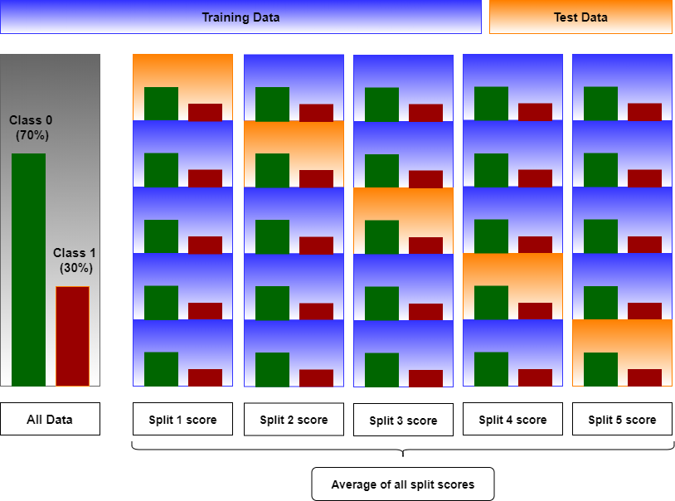

Рисунок 2.1 - Схема кросс валидации

### 2.2 Базовая модель

Перед проведением экспериментов следует определить базовую модель, от функционала качества которой нужно будет отталкиваться. Так как базовая модель предполагает слепое прогнозирование без обработки пространства признаков, в нашем случае подойдет равномерная случайная величина, распределенная от -1 до 1.

По итогам такого моделирования на собственных получаем следующие значения метрик:

* = 0.0073
* Qini curve AUC = -0.0016
* UpLift curve AUC = -0.0004

По итогам такого моделирования на данных X5-Retail получаем следующие значения метрик:

* = 0.0341
* Qini curve AUC = 0
* UpLift curve AUC = 0.

### 2.3 Моделирование с одной моделью

Самое простое и понятное решение. На тренировочной выборке обучаем любую модель бинарной классификации по всем обучающим признакам, включая коммуникационную переменную.

Далее для тестовой выборки задаем коммуникационную переменную равную 1 и определяем прогноз вероятности, что объект совершит целевое действие.

Далее для тестовой выборки задаем коммуникационную переменную равную 0 и снова определяем прогноз вероятности, что объект совершит целевое действие.

После этого берется разность вероятностей при наличии коммуникации и при отсутствии, что и будет значением UpLift.

По итогам такого моделирования на собственных данных получаем следующие усредненные метрики:

* = 0.0158
* Qini curve AUC = 0.0223
* UpLift curve AUC = 0.0055

По итогам такого моделирования на данных X5-Retail получаем следующие значения метрик:

* = 0.0319
* Qini curve AUC = 0
* UpLift curve AUC = 0.

По итогу кросс валидации на собственных имеются два типа событий:

* Когда моделирование дает наилучший UpLift (рисунок 2.2).

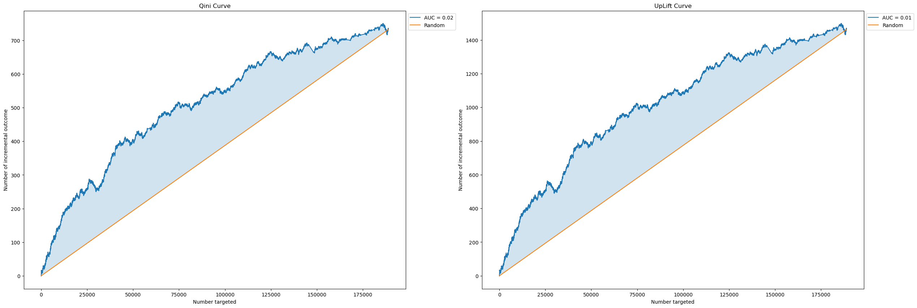

Рисунок 2.2 - Графики кривой QINI и UpLift для результатов моделирования с одной моделью в лучшем случае

* Когда моделирование дает наихудший UpLift (рисунок 2.3).

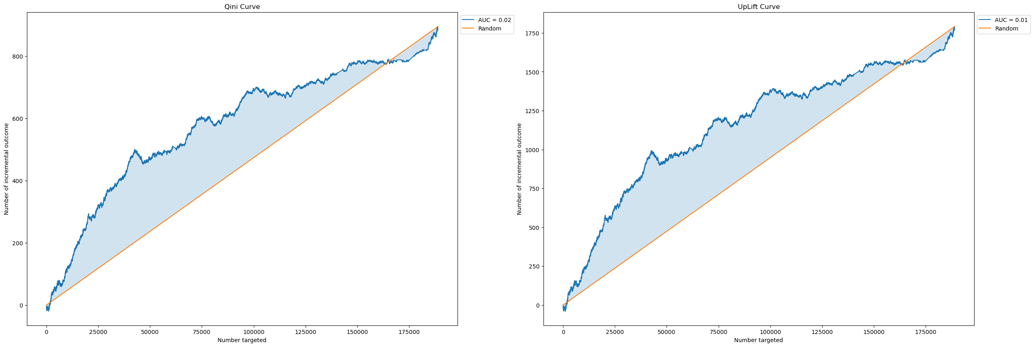

Рисунок 2.3 - Графики кривой QINI и UpLift для результатов моделирования с одной моделью в худшем случае

### 2.4 Моделирование с двумя независимыми моделями

Метод представляет собой обучение двух независимых моделей на тренировочных данных, где одна модель обучается на целевой группе, а вторая обучается на контрольной. Далее на тестовых данных прогнозируется вероятность выполнения целевого действия для одной и для второй модели и берется их разность.

Но тут сразу возникает нюанс, что при отсутствии равного объема целевой и контрольной группы, модели не будут иметь одинаковую полноту обучения. Но в нашем случае этого происходить не будет, так как рабочая и тестовая группа равного объема. Однако стоит учитывать этот нюанс при заготовке исторических данных для обучения моделей машинного обучения, так как если этого не сделать, то результаты эксперимента могут быть не объективными.

По итогам моделирования на собственных данных получены следующие усредненные метрики:

* = 0.0144
* Qini curve AUC = 0.0167
* UpLift curve AUC = 0.0042

По итогам моделирования на данных X5-Retail получены следующие усредненные метрики:

* = 0.0534
* Qini curve AUC = 0.01
* UpLift curve AUC = 0.012

По итогу кросс валидации на собственных данных имеются два типа событий:

* Когда моделирование дает наилучший UpLift (рисунок 2.4).
* Когда моделирование дает наихудший UpLift (рисунок 2.5).

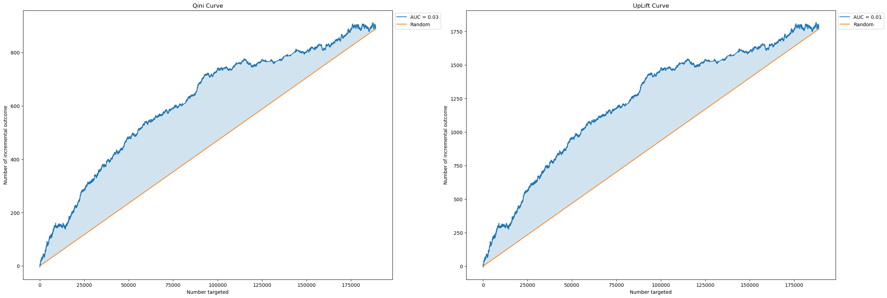

Рисунок 2.4 - Графики кривой QINI и UpLift для результатов моделирования с двумя моделями в лучшем случае

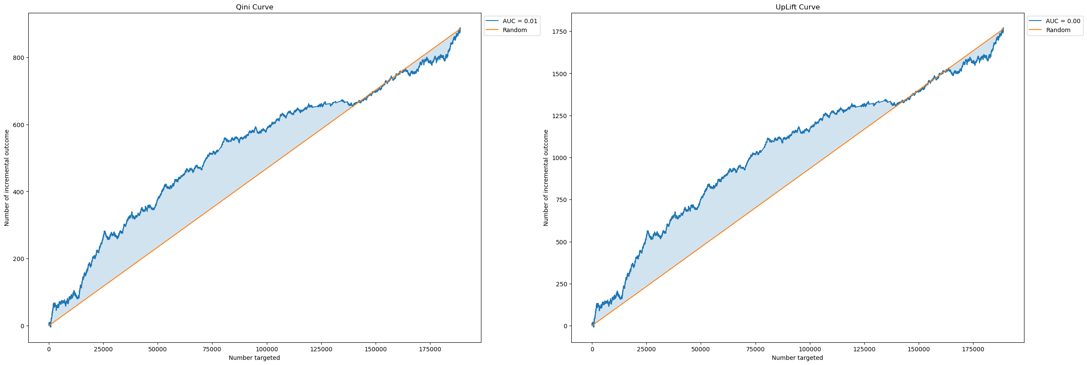

Рисунок 2.5 - Графики кривой QINI и UpLift для результатов моделирования с двумя моделями в худшем случае

Так же стоит добавить, что поведение показателей качества обучения на тестовой выборке в 4 из 5 итераций кросс валидации выглядит как на (рисунок 2.5), что говорит об ухудшении качества обучения – о чем и сигнализируют усредненные показатели , Qini curve AUC, UpLift curve AUC.

### 2.5 Метод трансформации класса (задача классификации)

Напомню, как и описывал в теории ранее, в данном методе мы вернемся снова к единой модели, но теперь преобразуем коммуникационную переменную и целевую переменную в одну по формуле (10)

Тогда трансформированный класс будет иметь следующие значения, описанные по формуле (11)

По результатам моделирования на собственных данных были получены следующие усредненные результаты:

* = 0.0124
* Qini curve AUC = 0.0081
* UpLift curve AUC = 0.0022

По итогу кросс валидации на собственных данных имеются два типа событий:

* Когда моделирование дает наилучший UpLift (рисунок 2.6).
* Когда моделирование дает наихудший UpLift (рисунок 2.7).

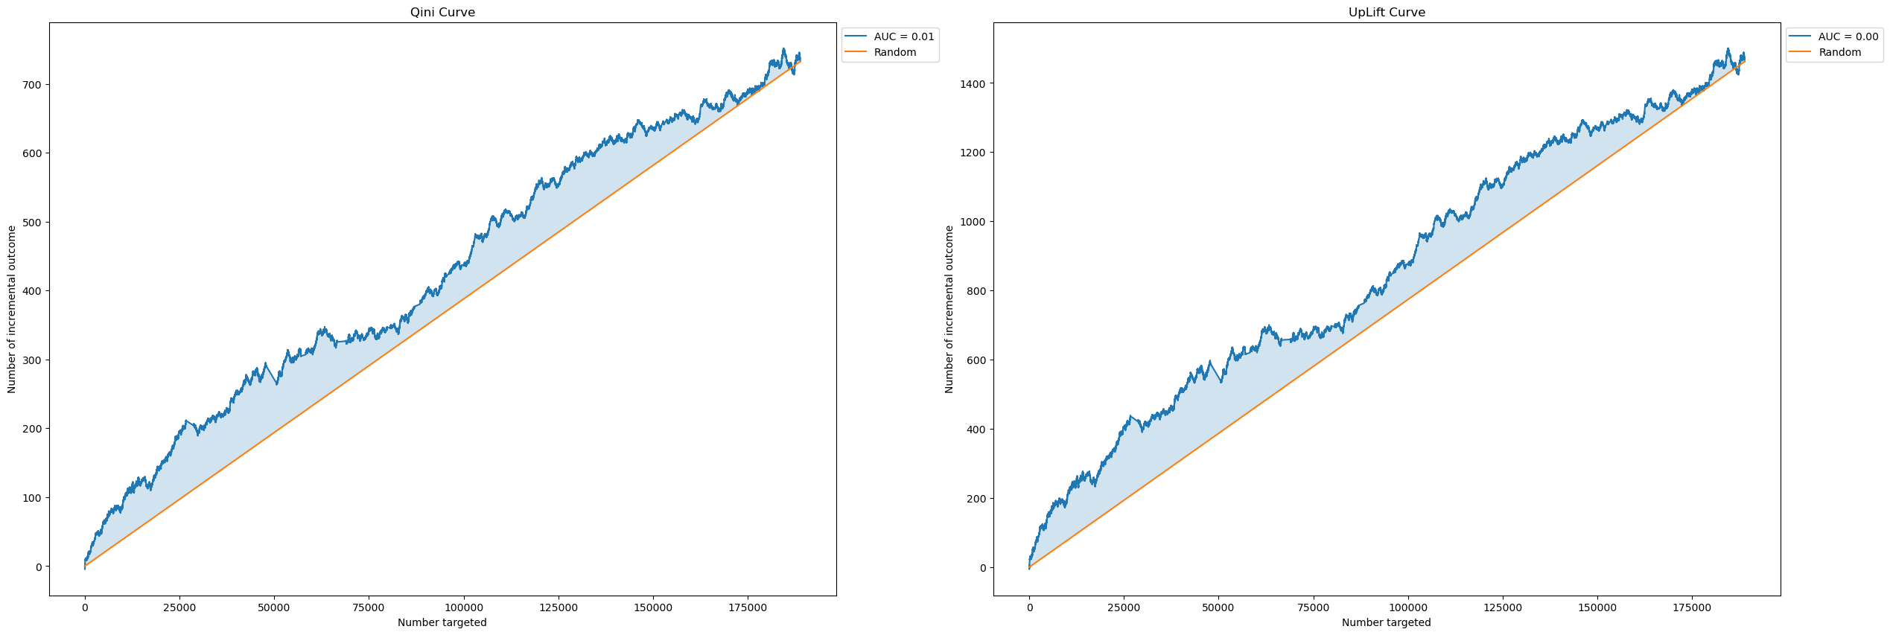

Рисунок 2.6 - Графики кривой QINI и UpLift для результатов моделирования с трансформацией класса с переходом к задаче классификации в лучшем случае

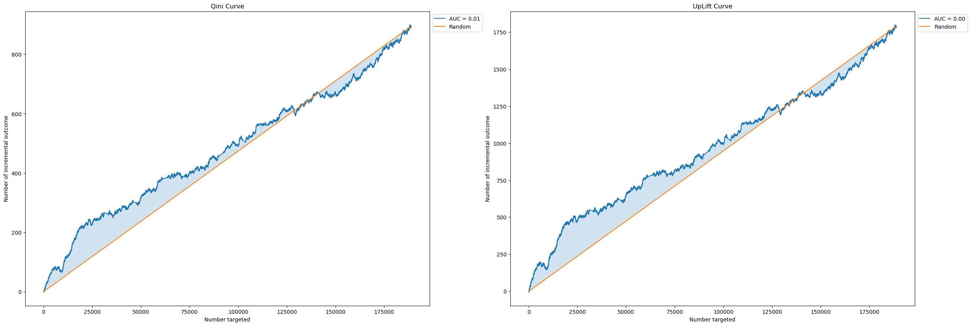

Рисунок 2.7 - Графики кривой QINI и UpLift для результатов моделирования с трансформацией класса с переходом к задаче классификации в худшем случае

Метод трансформации класса в задаче классификации показывает еще более худшие показатели качества обучения, чуть ли не в 2 раза хуже, чем в моделировании с двумя независимыми моделями.

### 2.6 Метод трансформации класса (задача регрессии)

В данном методе мы вернемся снова к единой модели, но теперь преобразуем коммуникационную переменную и целевую переменную в одну по формуле (13)

В нашем случае, . Тогда трансформированный класс будет определен по формуле (14)

Далее произведем переход к задаче регрессии для однозначной интерпретации прогноза.

По результатам моделирования на собственных данных были получены следующие усредненные результаты:

* = 0.0138
* Qini curve AUC = 0.0155
* UpLift curve AUC = 0.0038

По результатам моделирования на собственных данных были получены следующие усредненные результаты:

* = 0.0441
* Qini curve AUC = 0.006
* UpLift curve AUC = 0.006

По итогу кросс валидации на собственных данных имеются два типа событий:

* Когда моделирование дает наилучший UpLift (рисунок 2.8).

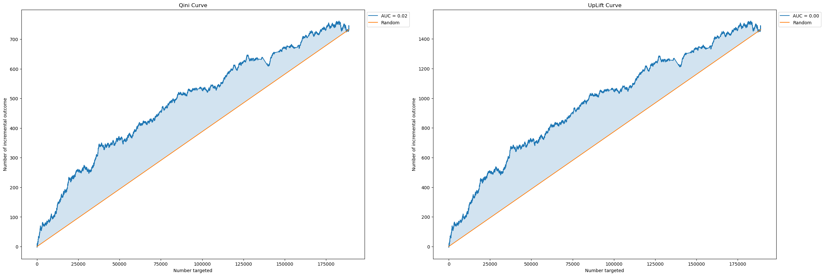

Рисунок 2.8 - Графики кривой QINI и UpLift для результатов моделирования с трансформацией класса с переходом к задаче регрессии в лучшем случае

* Когда моделирование дает наихудший UpLift (рисунок 2.9).

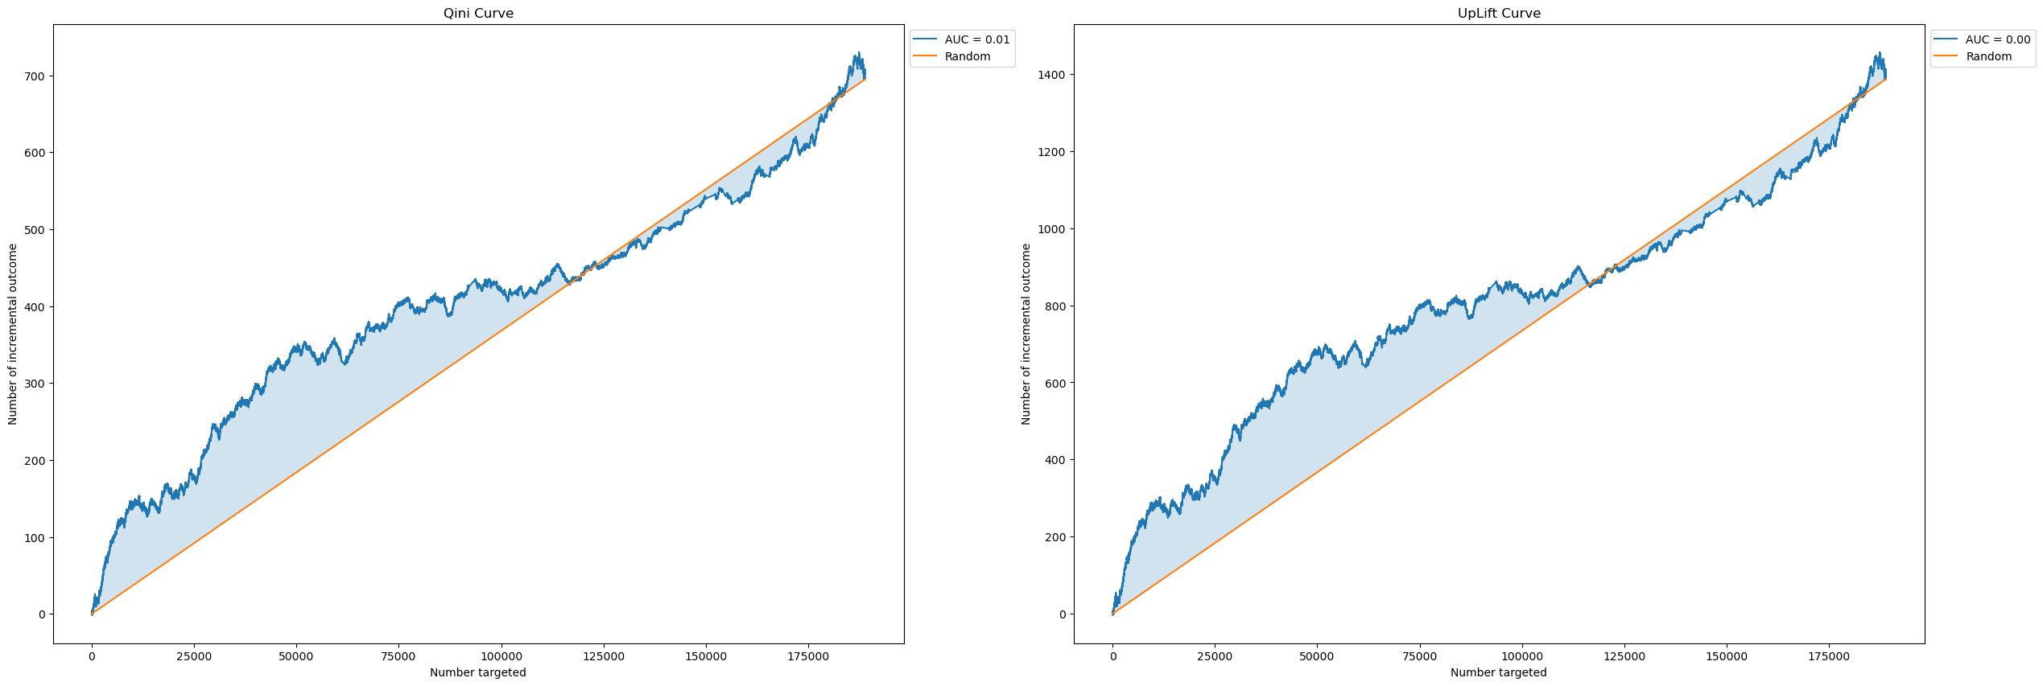

Рисунок 2.9 - Графики кривой QINI и UpLift для результатов моделирования с трансформацией класса с переходом к задаче регрессии в худшем случае

### 2.7 Исследований архитектур моделей машинного обучения

#### 2.7.1 Поиск лучшей архитектуры для задачи классификации

Так как UpLift моделирование напрямую зависит от качества обучения на наших данных, чтобы максимизировать наши результаты, найдем наилучшую структуру модели классификации клиента, где целевым признаком будет факт покупки (target) и найдем для нее целевые показатели.

Сравнение структур моделей будет происходить с помощью библиотеки evalml, которая содержит внутри себя уже весь реализованный функционал.

По итогам поиска по 13-ти моделей, наилучшие показатели имеет уже использованный ранее градиентный бустинг из библиотеки Яндекс CatBoost. Лучшие результаты в таблице 2.1.

Таблица 2.1 – Результаты автоматического поиска лучшей модели в задаче классификации для собственных данных

|  |  |  |  |
| --- | --- | --- | --- |
| **Номер** | **pipeline_name** | **validation_score** | **percent_better_baseline** |
| 1 | Stacked Ensemble Classification Pipeline | 0,415 | 4047% |
| 2 | Random Forest Classifier w/ Label Encoder + Replace Nullable Types Transformer + Imputer + Undersampler | 0,415 | 4046% |
| 3 | LightGBM Classifier w/ Label Encoder + Replace Nullable Types Transformer + Imputer + Undersampler + Select Columns Transformer | 0,406 | 3965% |

Далее взяли лучший PipeLine – ансамбль из моделей: Логистическая Регрессия, Случайный Лес, Дерево Решений, Градиентный бустинг LigthGBM, Расширенные Деревья (Extra Trees), Градиентный бустинг CatBoost, Градиентный бустинг XGBoost. И модель классификации, обрабатывающая результаты ансамбля – ElasticNet.

Далее возьмем эту наилучшую архитектуру и применим ее для моделирования UpLift с одной независимой моделью, описанную в пункте 1.3.2 и найдем усредненные показатели функционалов качества.

По результатам моделирования были получены следующие усредненные результаты:

* = 0.0233
* Qini curve AUC = 0.0543
* UpLift curve AUC = 0.0136

По итогу кросс валидации имеются два типа событий:

* Когда моделирование дает наилучший UpLift (рисунок 2.10).

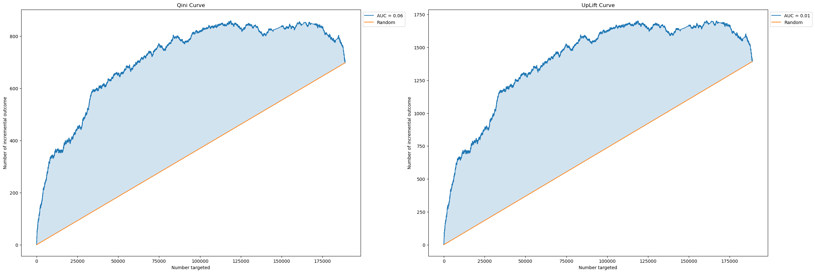

Рисунок 2.10 - Графики кривой QINI и UpLift для результатов моделирования с одной моделью в лучшем случае

* Когда моделирование дает наихудший UpLift (рисунок 2.11).

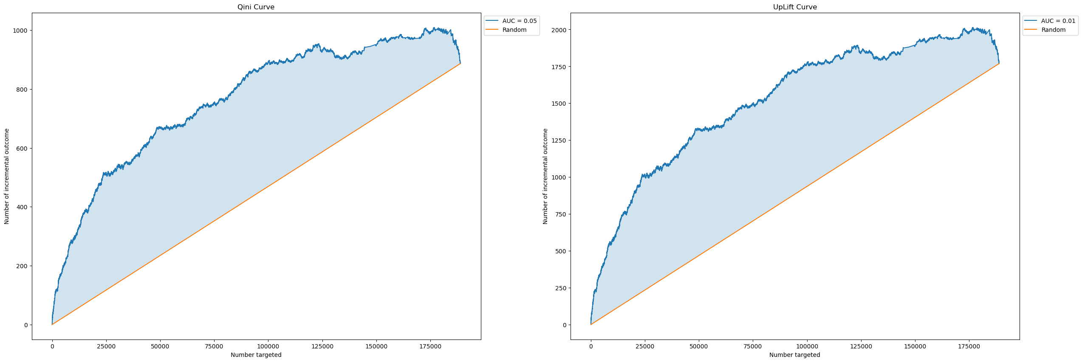

Рисунок 2.11 - Графики кривой QINI и UpLift для результатов моделирования с одной моделью в худшем случае

#### 2.7.2 Поиск лучшей архитектуры для задачи регрессии

Так как по результатам подходов наилучшие имеет метод трансформации классов с переходом к задаче регрессии, то возникает вопрос – какая модель позволяет получить наилучший результат для нашей задачи.

Если считать, что наши целевые переменные достоверные, то косвенно оценивать качество моделей для сравнения можно и с помощью среднеквадратичной ошибки. Ведь та модель, которая лучше всего обучиться на тренировочных данных и тестовых данных и должна потенциально иметь наилучший UpLift на практике.

Сравнение структур моделей будет происходить с помощью библиотеки evalml, которая содержит внутри себя уже весь реализованный функционал.

По итогам поиска по 11-ти моделям, наилучшие показатели имеет уже использованный ранее градиентный бустинг из библиотеки Яндекс CatBoost. Лучшие результаты в таблице 2.2.

Таблица 2.2 – Результаты автоматического поиска лучшей модели в задаче регрессии на собственных данных

|  |  |  |  |
| --- | --- | --- | --- |
| **Номер** | **pipeline_name** | **validation_score** | **percent_better_baseline** |
| 1 | CatBoost Regressor w/ Replace Nullable Types Transformer + Imputer + Select Columns Transformer | 0,27092 | 0,3873% |
| 2 | Elastic Net Regressor w/ Replace Nullable Types Transformer + Imputer + Standard Scaler + RF Regressor Select From Model | 0,27093 | 0,2225% |
| 3 | Mean Baseline Regression Pipeline | 0,27093 | 0,0000% |

Далее взяли лучший PipeLine: регрессионная модель градиентного бустинга от Яндекс - CatBoost, с выбором наиболее значимых для модели параметров.

Далее возьмем эту наилучшую архитектуру и применим ее для моделирования UpLift с одной независимой моделью, описанную в пункте 1.3.5 и найдем усредненные показатели функционалов качества.

Для данных X5-Retail так же по итогам поиска по 11-ти моделям, наилучшие показатели имеет уже использованный ранее градиентный бустинг из библиотеки Яндекс CatBoost. Лучшие результаты в таблице 2.3.

Таблица 2.3 – Результаты автоматического поиска лучшей модели в задаче регрессии на данных X5-Retail

|  |  |  |  |
| --- | --- | --- | --- |
| **Номер** | **pipeline_name** | **validation_score** | **percent_better_baseline** |
| 1 | CatBoost Regressor w/ Replace Nullable Types Transformer + Imputer + Select Columns Transformer | 1,574504 | 0,001993 |
| 2 | Mean Baseline Regression Pipeline | 1,574535 | 0 |
| 3 | Elastic Net Regressor w/ Replace Nullable Types Transformer + Imputer + Standard Scaler + Select Columns Transformer | 1,574535 | 0 |

По результатам моделирования на собственных данных были получены следующие усредненные результаты:

* = 0.0179
* Qini curve AUC = 0.0314
* UpLift curve AUC = 0.0077

По результатам моделирования на данных X5-Retail были получены следующие усредненные результаты:

* = 0.0699
* Qini curve AUC = 0.024
* UpLift curve AUC = 0.034

По итогу кросс валидации на собственных данных имеются два типа событий:

* Когда моделирование дает наилучший UpLift (рисунок 2.12).
* Когда моделирование дает наихудший UpLift (рисунок 2.13).

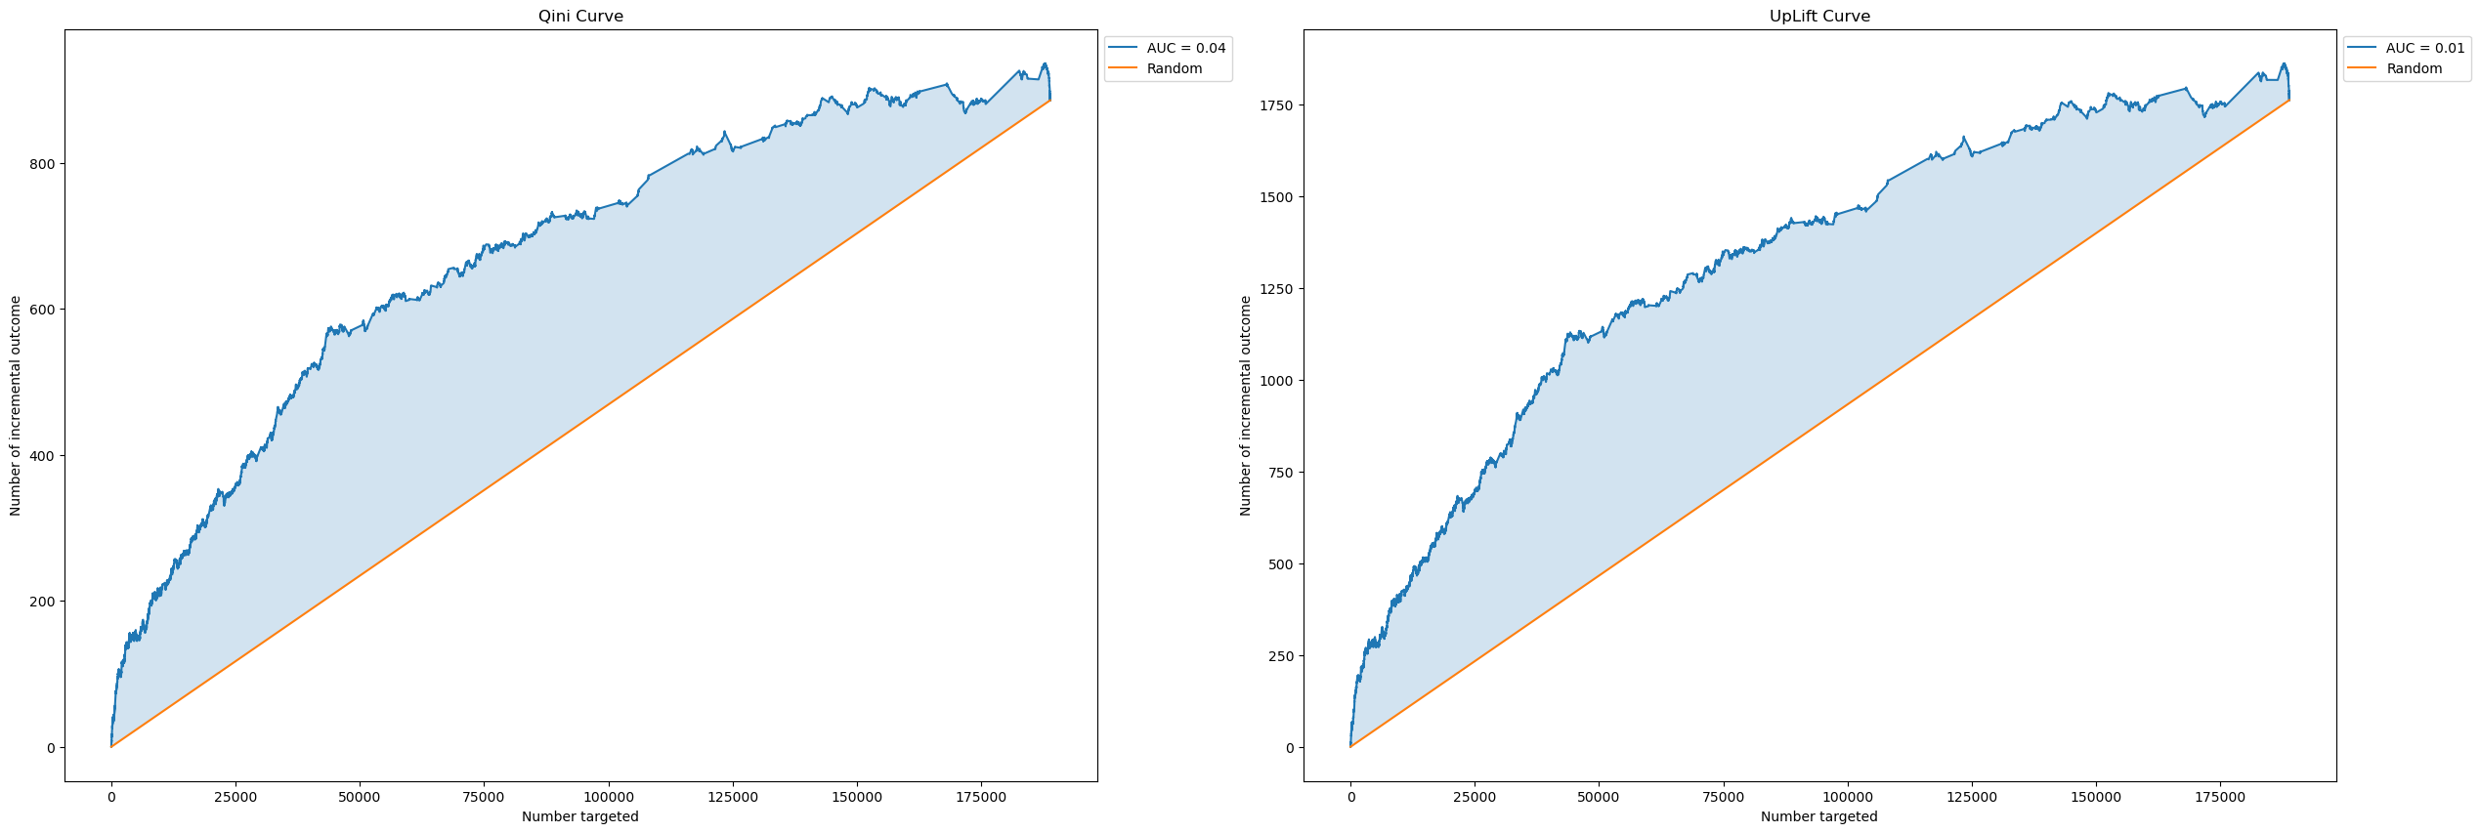

Рисунок 2.12 - Графики кривой QINI и UpLift для результатов моделирования с трансформацией класса с переходом к задаче регрессии в лучшем случае

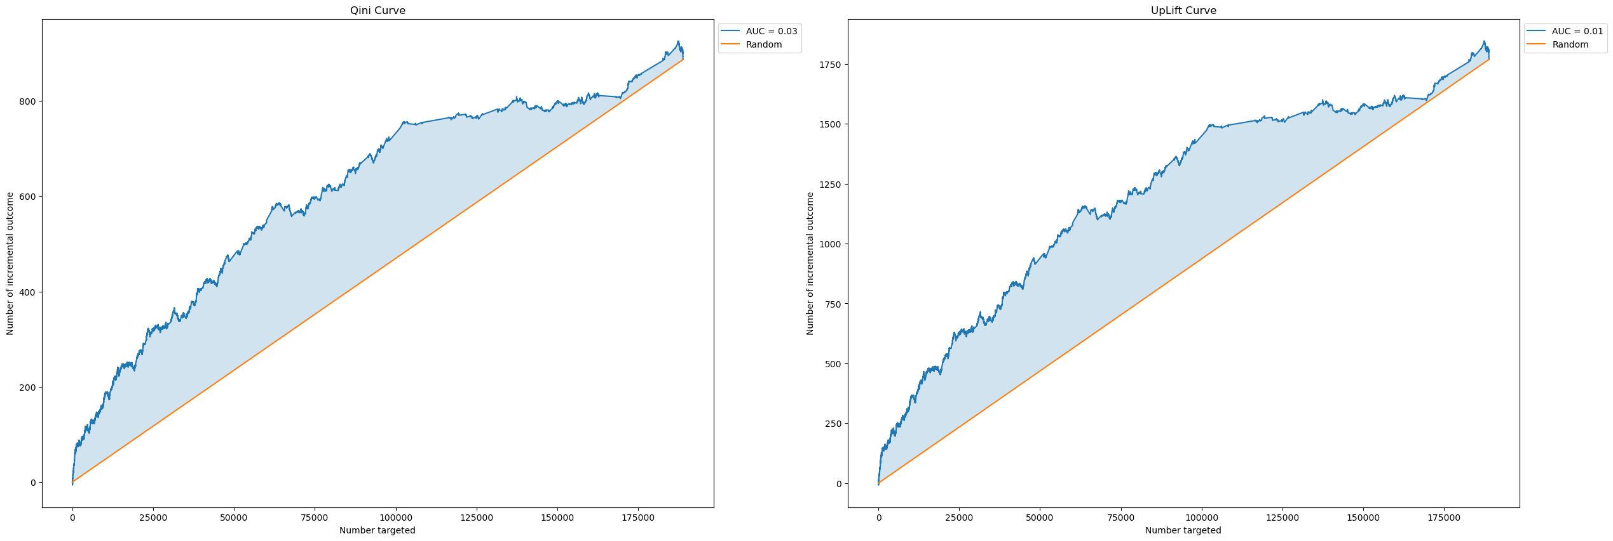

Рисунок 2.13 - Графики кривой QINI и UpLift для результатов моделирования с трансформацией класса с переходом к задаче регрессии в худшем случае

### 2.8 Результаты численного эксперимента

Проведя череду экспериментов, стоит посмотреть на все результаты разом и выделить лучшее решение для данных X5-Retail (рисунок 2.14).

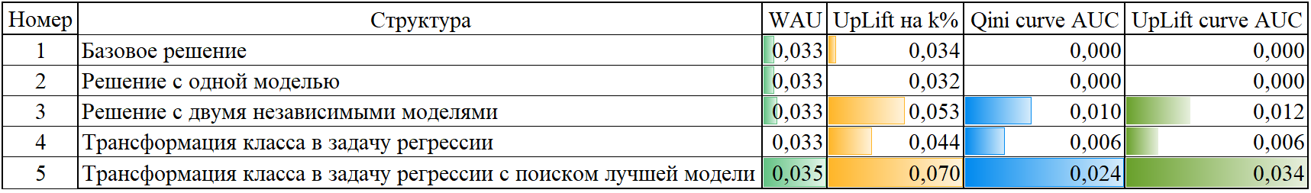

Рисунок 2.14 - Сравнительные результаты целевых показателей качества обучения

Проведя череду экспериментов, стоит посмотреть на все результаты разом и выделить лучшее решение для собственных данных (рисунок 2.15).

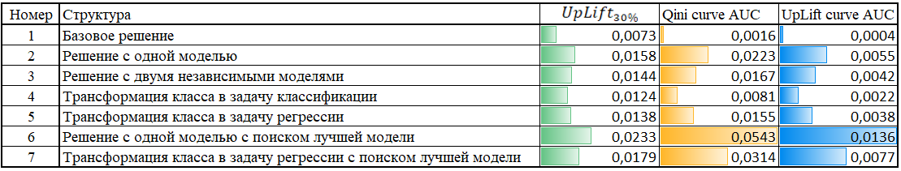

Рисунок 2.15 - Сравнительные результаты целевых показателей качества обучения

Стоит заметить, что в зависимости от данных, при одних и тех же подходах машинного обучения, наилучший результат дают совершенно разные модели

Как можно заметить, для наших данных по всем показателям (рисунок 2.15) лучшая модель для наших данных – это метод моделирования с помощью одной модели – стека из ансамблей моделей классификации под номером 6.

Далее найдем экономическую выгоду нашей модели с помощью показателя , т.к. он отражает номинальный прирост доли клиентов с покупкой вы выборке реципиентов. Пусть в среднем, клиент, совершивший покупку, принесет 2 500 руб. выручки.

Изначально в нашем эксперименте участвовало 473 861 клиентов с отправкой СМС, что естественно не весь объем имеющейся базы и даже не 10% от нее. Тогда представим, что это 30% от имеющей базы для простоты интерпретации.

Из этих 473 тыс. реципиентов, покупку совершило 34 тыс., т.е. вероятность покупки примерно 0.0718 вне зависимости от объема выборки (при ее уменьшении). Наша наилучшая модель дает прирост в 0.0233. Тогда вероятность покупки с применением UpLift модели составила бы 0.0951, далее найдем экономический прирост: 0.0233 * 473861 * 2500 = 27 602 403 руб.

Таким образом, при сохранении объема расходов на отправку СМС, применение UpLift моделирования в нашем случае принесет 27.6 млн руб. дополнительной выручки при выборке в 473 861 реципиентов

## **ЗАКЛЮЧЕНИЕ**

В данной выпускной квалификационной работе магистра предлагается исследование подходов к UpLift моделированию методами машинного обучения на исходных данных ретейл компании в сфере косметики и парфюмерии.

Были выбраны и описаны структуры с одной моделью машинного обучения, с двумя независимыми моделями машинного обучения и два вида трансформации класса для обучения одной модели машинного обучения классификации и регрессии.

Численные результаты эксперимента показали, что наилучшего UpLift по показателям качества обучения можно добиться с помощью автоматического подбора моделей задачи классификации и последующим применением ее в алгоритме с одной независимой моделью.

Найденный алгоритм, возможно, будет наилучшим только для рассматриваемых в задаче данных, так как в зависимости от скрытой природы зависимостей обучающих признаков, различные структуры могут показывать наилучшие результаты на одних данных и наихудшие на других.

В работе приведены обзоры на различные способы решения проблемы и полученные результаты в перспективе могут быть аналогичны и для остальной клиентской базы ретейл компании косметики и парфюмерии.

## **ЛИТЕРАТУРА**

1. Gutierrez P., G´erardy J. Causal Inference and Uplift Modeling A review of the literature // PMLR – 2016 - URL: <https://proceedings.mlr.press/v67/gutierrez17a/gutierrez17a.pdf>
2. Weijia Zhang, Jiuyong Li, Lin Liu A unified survey of treatment effect heterogeneity modelling and uplift modelling // arXiv – 2021 – URL: <https://arxiv.org/pdf/2007.12769>
3. Devriendt F., Guns T., Verbeke W. LEARNING TO RANK FOR UPLIFT MODELING // arXiv – 2020 – URL: <https://arxiv.org/pdf/2002.05897>
4. Nyberg O., Kussmierczyk T., Klami A. Uplift Modeling with High Class Imbalance // PMLR – 2021 – URL: <https://proceedings.mlr.press/v157/nyberg21a/nyberg21a.pdf>
5. RF – сегментация – URL: <https://www.moengage.com/blog/rfm-analysis-using-rfm-segments/>
6. Гудфеллоу Я., Бенджио И., Курвилль А. Глубокое обучениX`е // пер. с анг. А. А. Слинкина. – 2-е изд., испр. – М.: ДМК Пресс – 2018. – 652
7. Туториал по uplift моделированию. Часть 1 – URL: <https://habr.com/ru/companies/ru_mts/articles/485980/>
8. Курс по uplift моделированию – URL: <https://ods.ai/tracks/uplift-modelling-course>
9. Введение в Uplift моделирование – URL: <https://newtechaudit.ru/vvedenie-v-uplift-modelirovanie/>
10. Продвинутые методы Uplift-моделирования – URL: https://habr.com/ru/companies/glowbyte/articles/686398/